Dzień Ziemi (Earth Day) corocznie obchodzony w dniu 22 kwietnia uważany jest za największe ekologiczne święto świata, obchodzone od 1970 roku. W Polsce tradycje związane z obchodami tego dnia są nieco krótsze, ponieważ Dzień Ziemi obchodzony jest od 1990 roku.

**Hasłem przewodnim tegorocznego dnia są „Działania na rzecz klimatu”.**

Celem każdego Dnia Ziemi jest uświadomienie problemów związanych ze zmianami klimatu, przeludnieniem, wymieraniem gatunków czy brakiem wody w wielu częściach świata. Tego dnia promuje się działania na rzecz walki z zanieczyszczeniem środowiska i edukowanie ludzi na całym świecie, jak wielki problem stanowi zanieczyszczenie środowiska odpadami zrobionymi z tworzyw sztucznych. W akcję oczyszczania naszej planety i pomoc środowisku naturalnemu może włączyć się każdy z nas, działając przede wszystkim w swojej okolicy lub w swoim domu. Dokręcenie kranu - to oszczędnie wody, gaszenie światła, gdy wychodzimy z pokoju - to oszczędzanie energii , nierzucanie papierków na trawnik, segregowanie odpadów, rezygnowanie lub ograniczanie korzystania z plastikowych opakowań, gdy mamy taką możliwość - ograniczamy zużycie plastiku.

***Każdy z nas w Dzień Ziemi robiąc nawet małą rzecz, może przyczynić się do poprawy stanu naszej planety.***

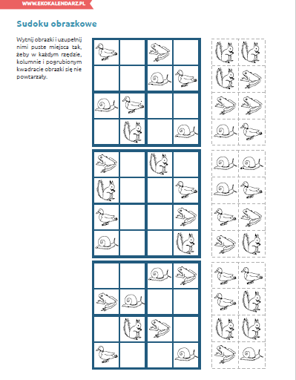

https://www.ekokalendarz.pl/wp-content/uploads/pakiet-04-22-światowy-dzień-ziemi-sudoku-obrazkowe.pdf